CONSELHO ESTADUAL DE EDUCAÇÃO
PRAÇA DA REPÚBLICA, 53 - FONE: 3255-2044
CEP: 01045-903 - FAX: Nº 3231-1518

PROCESSO CEE Nº : 538/2001 – Reautuado 28/11/08
INTERESSADA : UNESP / Faculdade de Ciências do Campus de Bauru
ASSUNTO : Renovação do Reconhecimento do Curso de Física –
Licenciatura
RELATOR : Cons. Pedro Salomão José Kassab
PARECER CEE Nº : 62/2009 CES “D” Aprovado em 04-3-2009
Comunicado ao Pleno em 11-3-2009

CONSELHO PLENO

1. RELATÓRIO
1.1 HISTÓRICO
A Universidade Estadual Paulista “Júlio de Mesquita Filho” – UNESP, por sua Pró-Reitora de Graduação, encaminha a este Colegiado, mediante Ofício nº 548/2008 – Prograd, datado de 16 de setembro de 2008 (fls.323), solicitação de Renovação do Reconhecimento do Curso de Física – Licenciatura, oferecido pela Faculdade de Ciências do Campus de Bauru, nos termos da Deliberação CEE nº 63/07 e Deliberação CEE nº 48/05.
O referido Curso teve sua Renovação do Reconhecimento aprovada pelo Parecer CEE nº 36/03 (fls.312), pelo prazo de 05 (cinco) anos.
Para emissão de Parecer Técnico foi indicado o Especialista Jarbas Tavares dos Santos conforme Portaria CEE/GP nº 525/08, publicada no D.O.E. de 14-10-08 (fls 327), manifestando-se nos termos do seu Relatório circunstanciado juntado aos autos (fls. 328 a 337).

INFORMAÇÃO TÉCNICA
Relembrando as Deliberações CEE nºs 63/2007 e 48/2005 e disposições nelas contidas, a digna Assistente Técnica passou a informar os autos, com base no Relatório Síntese.

1.1 – Relatório Síntese
- O Curso foi autorização a funcionar pelo Decreto nº 51.578, de 21/03/1969, foi reconhecido pelo Decreto nº 70.575, de 22/05/1972, e sua renovação de reconhecimento se deu pelo Parecer CEE nº 36/2003.
O responsável pelo Curso é o Prof. Dr.André Luiz Malvezzi, Doutor em Física pela Universidade Federal de São Carlos, que tem o cargo de Sub-Coordenador de Curso: é seu Coordenador em exercício.

1.1.2 Dados Gerais
- Horários de funcionamento do Curso:
noite – das 19h00 às 23h00, de segunda à sexta-feira;
sábado – das 8h00 às 12h00;
- duração da aula: 60 minutos;
c) Carga horária: 3.030 horas;
d) Vagas: 40 por ano
- Tempo para integralização: mínimo de 08 e máximo de 14 semestres.
1.1.3 Caracterização da infra-estrutura física da Instituição reservada para o Curso
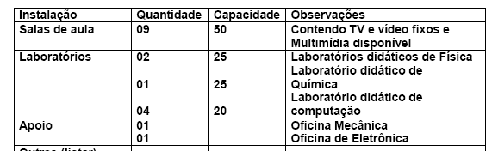

1.1.4 Biblioteca
Tipo de acesso ao acervo | Livre
É específica do curso | Não
Total de livros para o curso | 2.027 títulos - 6.012 volumes
Periódicos | 97
Videoteca / Multimídia | 678 (multidisciplinar)
Teses | 1.539 (multidisciplinar)
Endereço do sítio: http://athena.bauru.unesp.br ou www.biblioteca.bauru.unesp.br

1.1.5 Corpo Docente
1.1.5.1 Relação nominal

Nome | Titulação | Regime de Trabalho
Elisabete Ap. Andrello Rubo | Doutor | I
Luís Vicente de A . Scalvi | Doutor | I
Carlos Frederico de Oliveira Graeff | Doutor | I
Dayse Iara do Santos | Doutor | I
Denise Fernandes de Mello | Doutor | I
Edson Sardella | Doutor | I
André Luiz Malvezzi | Doutor | I
Francisco Carlos Lavarda | Doutor | I
Ignez Caracelli | Doutor | I
João José Caluzi | Doutor | I
José Brás Barreto de Oliveira | Doutor | I
Lígia de Oliveira Ruggiero | Doutor | I
Paulo Noronha Lisboa Filho | Doutor | I
Pablo A .Venegas Urenda | Doutor | I
Rosa Maria Fernandes Scalvi | Doutor | I
Sandra Regina Ananias | Doutor | H
Valdecir Farias Ximenes | Doutor | I
Sandra Regina Rissato | Doutor | I
Ana Carolina Biscalquini Talamoni | Mestre | H
Antonio Francisco Marques | Doutor | I
Roberto Nardi | Doutor | I
Neusa Elisa C. Sposito | Mestre | H
Sergio Camargo | Doutor | H
Luzia Ap. de Souza | Mestre | H
Fábio Donizete de Oliveira | Mestre | H
Alexys Bruno Alfonso | Doutor | I
Júlio Ricardo Sambrano | Doutor | I
Wagner Fernando Delfino Angelotti | Doutor | H
Luiz Francisco da Cruz | Doutor | I
Adriana Cristina Cherri | Mestre | H
Nair Cristina Margarido Brondino | Doutor | I
Valdecir Farias Ximenes | Doutor | I
Fenelon Martinho Lima Pontes | Doutor | I

1.1.5.2 Docentes segundo a titulação para os cursos de Bacharelado e/ou Licenciatura – Deliberação CEE nº 55/06
Titulação | Número | %
Mestre | 05 | 15
Doutor | 28 | 85
Total | 33 | 100,00

A Instituição informa que dos 33 docentes, 19 possuem Pós-Doutorado.
O corpo docente do Curso atende à Deliberação CEE nº 55/2006, que fixa normas para admissão de docentes para o magistério em Cursos Superiores de Bacharelado e Licenciatura, e de docentes para disciplinas de formação geral dos Cursos de Tecnologia, em estabelecimentos de ensino superior vinculados ao Sistema Estadual de Ensino de São Paulo.

1.1.6 Corpo técnico disponível para o Curso
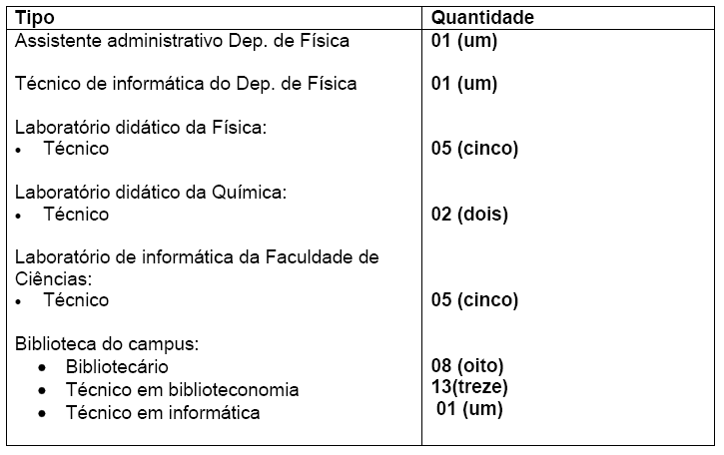

1.1.7 Demanda do Curso nos últimos processos seletivos, desde o último reconhecimento
Período | Vagas | Candidato | Relação Candidato /Vagas
2004 | 40 | 337 | 8,43
2005 | 40 | 255 | 6,38
2006 | 40 | 256 | 6,4
2007 | 40 | 234 | 5,9
2008 | 40 | 207 | 5,2

1.1.8 Demonstrativo de alunos matriculados e formados no curso desde o último reconhecimento por semestre
Período | Ingressantes | Demais Séries | Total | Egressos
2003 | 41 | 99 | 140 | 16
2004 | 41 | 114 | 155 | 15
2005 | 42 | 160 | 202 | 21
2006 | 40 | 141 | 181 | 28
2007 | 40 | 146 | 186 | 20

1.1.9 Matriz Curricular
  - A Carga horária total do Curso é de 3.030 horas distribuídas em 2.700 horas de disciplinas obrigatórias, 120 horas de disciplinas optativas, 210 horas de atividades acadêmico-científico-culturais.
A Estrutura Curricular do referido Curso atende à Resolução CNE/CP n.º 2/002 que institui a duração e a carga horária dos Cursos de Licenciatura, de Graduação Plena, de Formação de Professores da Educação Básica em nível superior e foi definida visando a atender à Resolução CNE/CES nº 09/2002, que estabelece as Diretrizes Curriculares para os Cursos de Bacharelado e Licenciatura em Física.
1.2 Das Considerações do Especialista
O Especialista designado emitiu Relatório circunstanciado, juntado aos autos (fls. 349 a 352), concluindo favoravelmente à Renovação do Reconhecimento, nos termos abaixo reproduzidos:
“O presente relatório foi elaborado a partir da análise do Relatório Síntese, segundo a Deliberação CEE nº 63/2007, visando atender pedidos de renovação de reconhecimento de cursos das Instituições jurisdicionadas ao CEE de São Paulo.
A evolução dos resultados das avaliações externas, sobre a qualidade de ensino ministrada, apresentou excelente avanço com o conceito máximo (nota 5) no ENADE. Isto demonstrou a conscientização dos alunos e do esforço do departamento de Física e dos professores, conforme sugerido pelo último avaliador do curso, Prof. Dr. Bruno Sestokas Filho. A análise da documentação do Processo CEE nº 538/2001, referente ao Curso de Licenciatura em Física da Faculdade de Ciências da Unesp de Bauru, permitiu observar a alta qualidade do corpo docente (apresentando professores responsáveis por cada disciplina) e identificar um projeto pedagógico detalhado e claro e acompanhado de excelentes atividades de extensão.
Com base na análise do processo, sugiro que CEE-SP aprove o Relatório do pedido de renovação de reconhecimento do curso”.

1.2 APRECIAÇÃO
A partir do conteúdo do Relatório Síntese, da Informação Técnica e da manifestação do Especialista, observam-se o cumprimento das disposições vigentes e o reconhecimento da qualidade do Curso, coerentemente com os méritos da UNESP, Instituição a que pertence.

2. CONCLUSÃO
Aprova-se, com fundamento nas Deliberações CEE nºs 48/05 e 63/07, o pedido de Renovação do Reconhecimento do Curso de Física – Licenciatura, da Faculdade de Ciências - Campus de Bauru, da Universidade Estadual Paulista “Júlio de Mesquita Filho” – UNESP, pelo prazo de cinco anos. A presente renovação do reconhecimento tornar-se-á efetiva por ato próprio deste Conselho, após homologação deste Parecer pela Secretaria de Estado da Educação.
São Paulo, 02 de março de 2009

- Cons. Pedro Salomão José Kassab

Relator

3. DECISÃO DA CÂMARA
A CÂMARA DE EDUCAÇÃO SUPERIOR adota, como seu Parecer, o Voto do Relator.
Presentes os Conselheiros: Arthur Fonseca Filho (ad hoc), Custódio Filipe de Jesus Pereira, Décio Lencioni Machado, Eduardo Martines Júnior e João Cardoso Palma Filho.

Sala da Câmara de Educação Superior, em 04 de março de 2009.

- Cons. João Cardoso Palma Filho
Presidente no exercício da presidência de acordo
com o Art. 13, § 3º do Regimento do CEE

DELIBERAÇÃO PLENÁRIA
O CONSELHO ESTADUAL DE EDUCAÇÃO toma conhecimento da decisão da Câmara de Educação Superior, nos termos do Voto do Relator.
Sala “Carlos Pasquale”, em 11 de março de 2009.

ARTHUR FONSECA FILHO
Presidente

Publicado no DOE em 13/3/09 Seção I Página27
Res. SEE de 23/3/09, public. em 24/3/09 Seção I Página 18
Portaria CEE GP nº 96/09, public. em 27/3/09 Página 127

